Име и презиме:
САБИРАЊЕ ДО 10
1. Одреди колико недостаје до броја 10 и у корпама доцртај одговарајући број елемената.

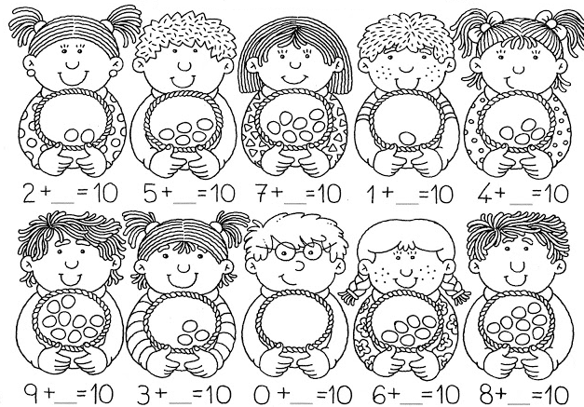
Име и презиме:
САБИРАЊЕ ДО 10
1. Одреди колико недостаје до броја 10 и у корпама доцртај одговарајући број елемената.

